Федеральное государственное бюджетное образовательное учреждение
высшего образования
«РОССИЙСКАЯ АКАДЕМИЯ НАРОДНОГО ХОЗЯЙСТВА
И ГОСУДАРСТВЕННОЙ СЛУЖБЫ
ПРИ ПРЕЗИДЕНТЕ РОССИЙСКОЙ ФЕДЕРАЦИИ»

НИЖЕГОРОДСКИЙ ИНСТИТУТ УПРАВЛЕНИЯ – филиал РАНХиГС
Факультет управления
Кафедра информатики и информационных технологий
Направление подготовки / специальность: 09.03.03 Прикладная информатика
Направленность (профиль) / специализация: Корпоративные информационные
системы управления

ОТЧЕТ ПО ЛАБОРАТОРНОЙ РАБОТЕ №2
по дисциплине: Лингвистическое обеспечение web-взаимодействия
на тему: XML

АВТОР
Обучающийся(ейся) курса группы
очной формы обучения
_____________ Наумов А.Е.
(подпись) (фамилия, инициалы)

ПРЕПОДАВАТЕЛЬ
Кандидат технических наук, Доцент
_____________ ________ Орлов М.Л.
(подпись) (фамилия, инициалы)

Цель работы:
1. Изучить теоретические основы использования языка разметки XML;
2. Получить практические навыки при составлении схем
XML-документов и разборе правильности кода анализаторами.

1) Практическая
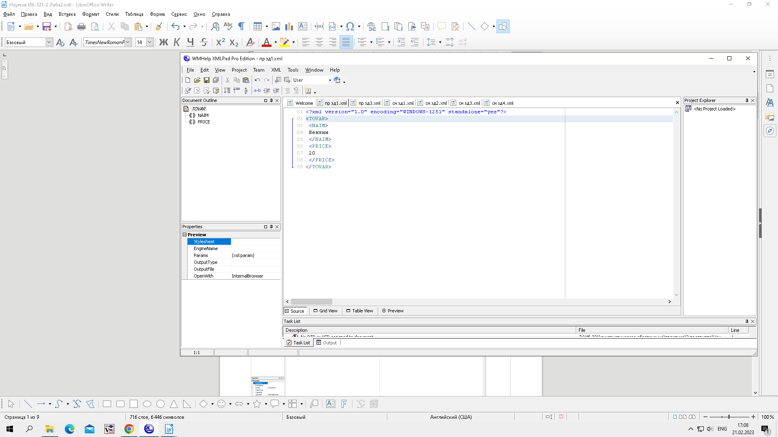
2) Практическая

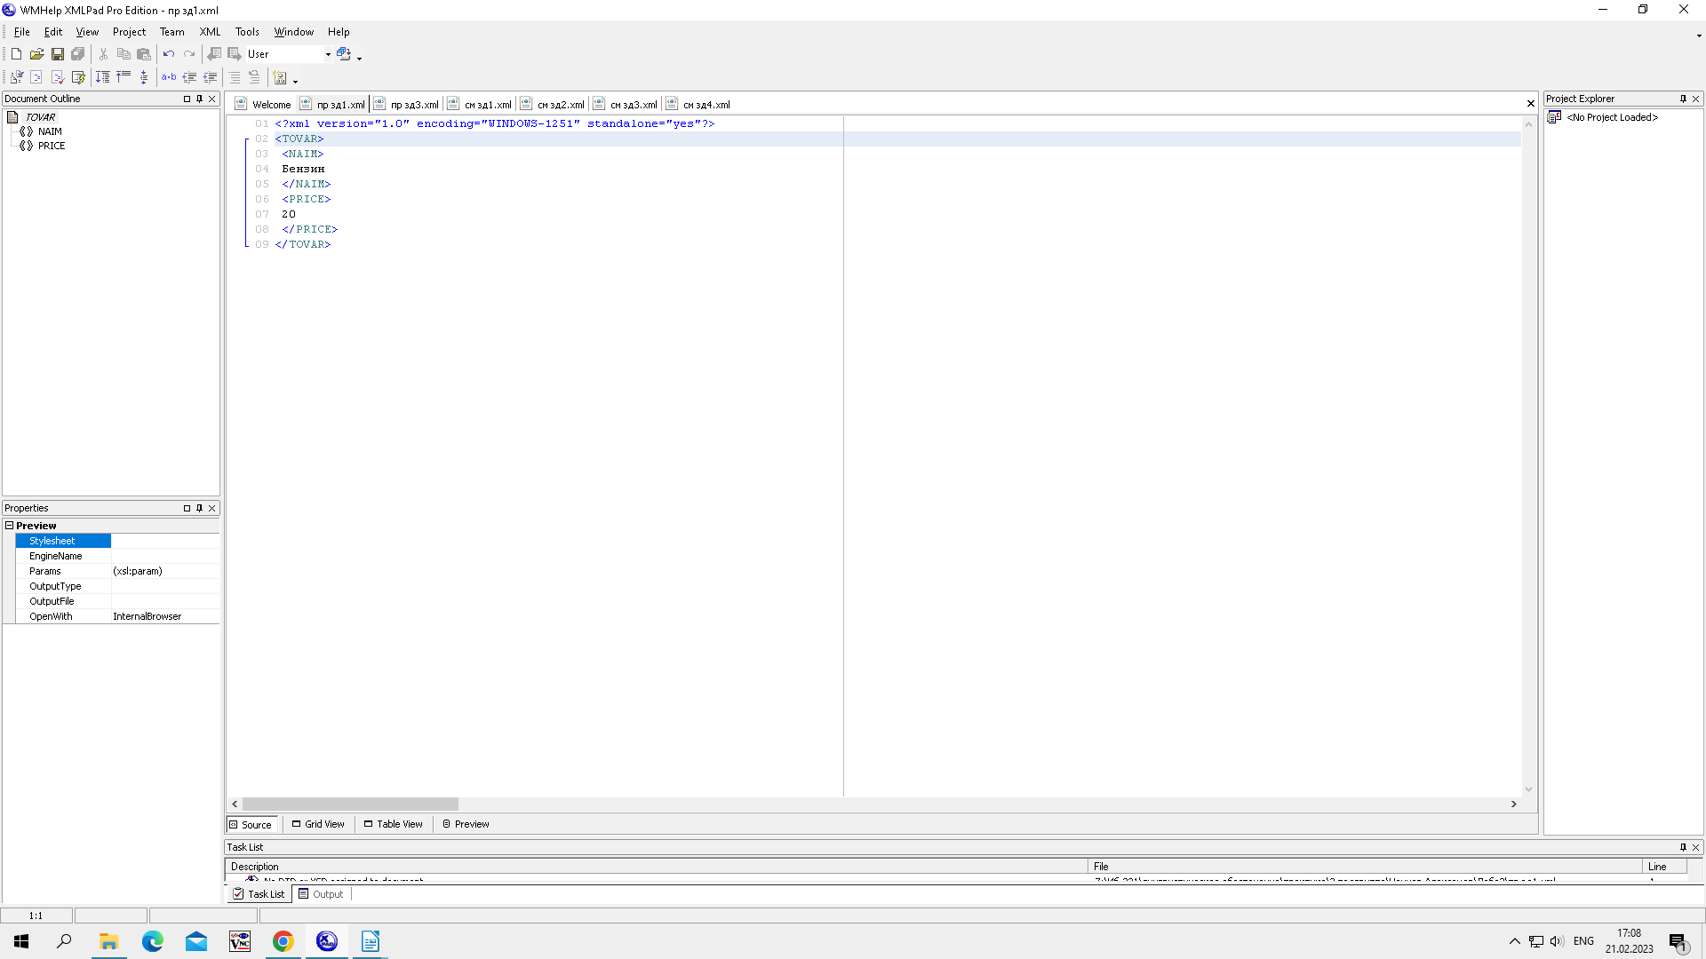
3) Практическая

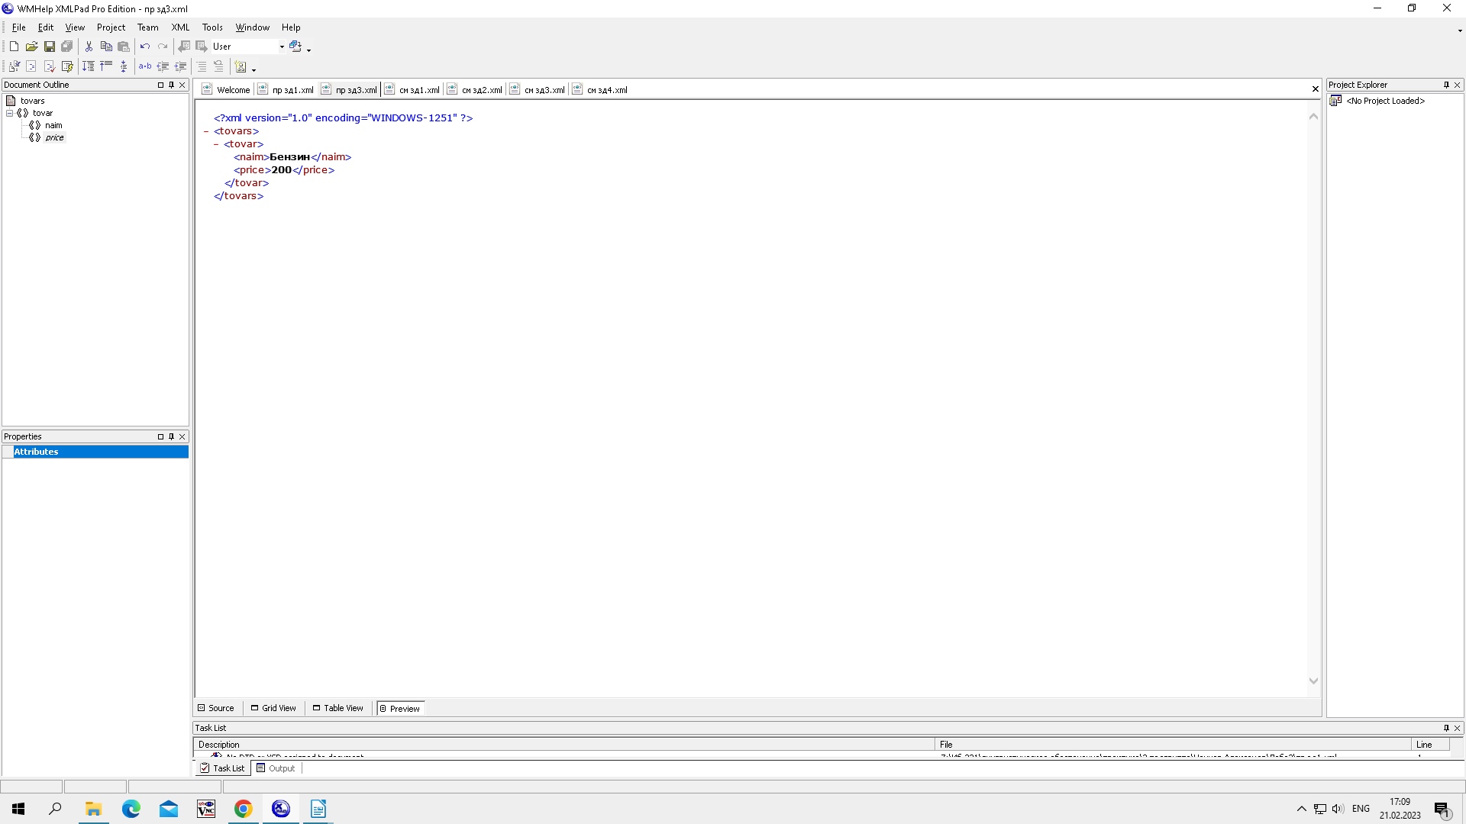
1) Самостоятельная Создать XML-файл, хранящий языки и денежные знаки для стран, проверить правильность кода при помощи анализатора;
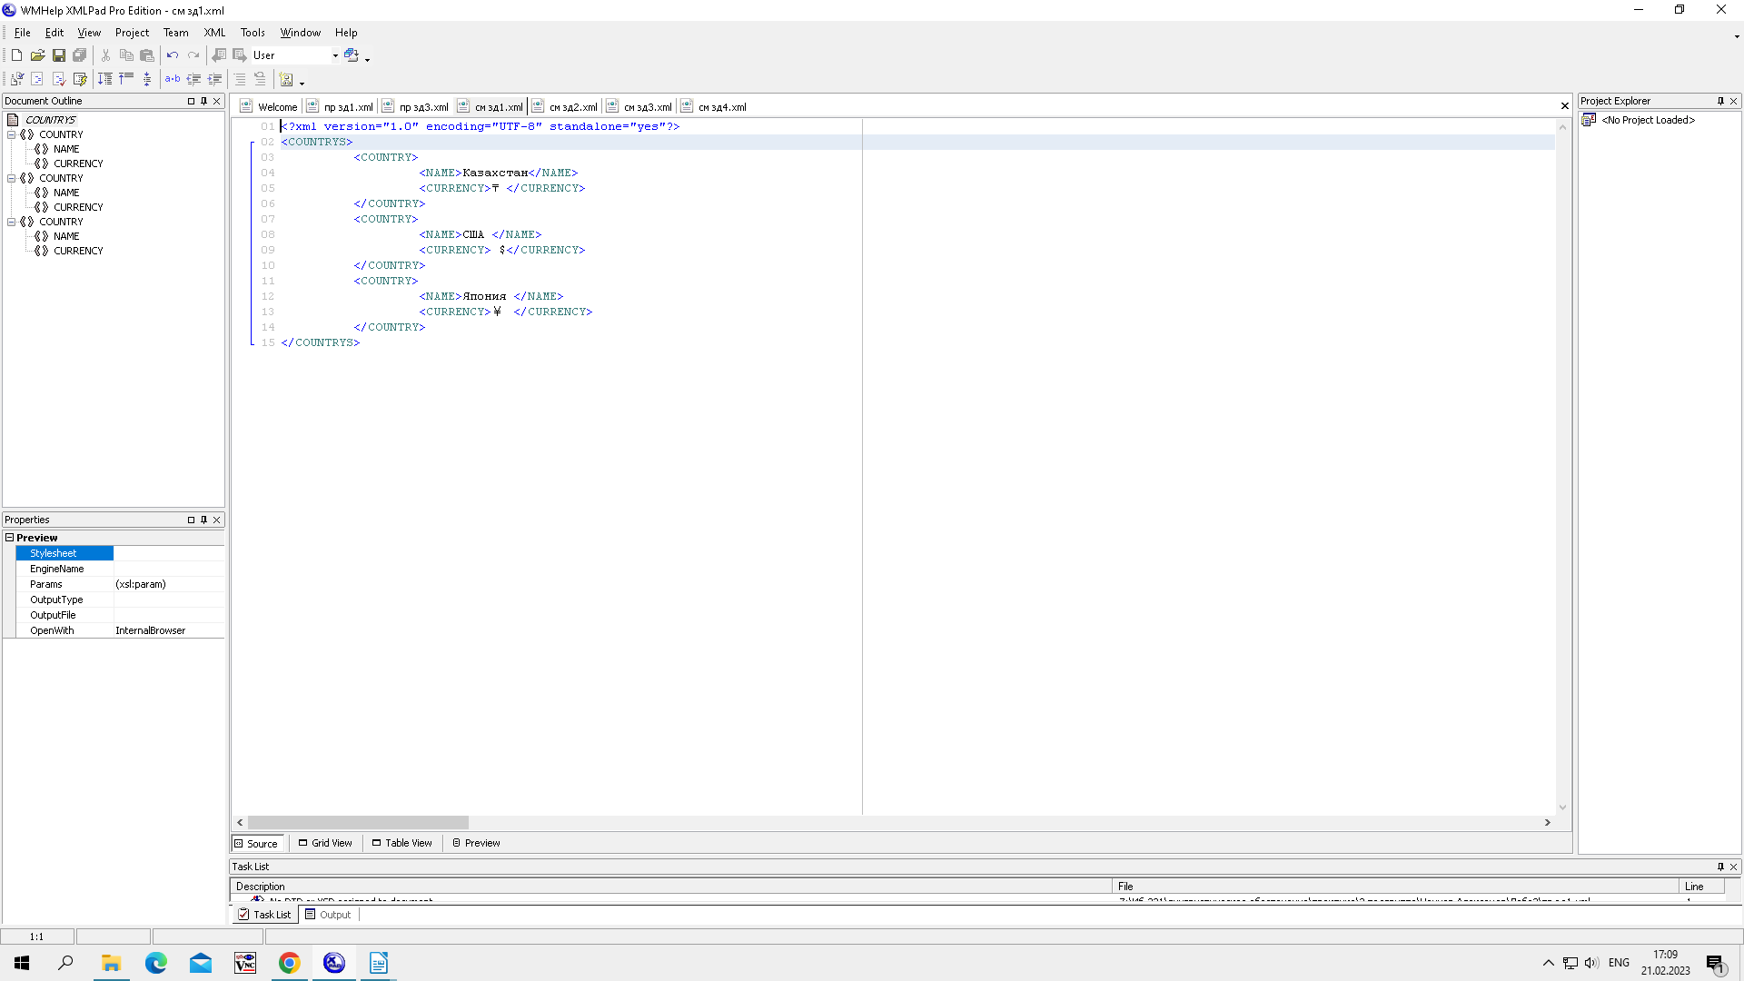
2) Самостоятельная Создать XML-файл, описывающий структуру колледжа (отделение, группа, студент), проверить правильность кода при помощи анализатора;

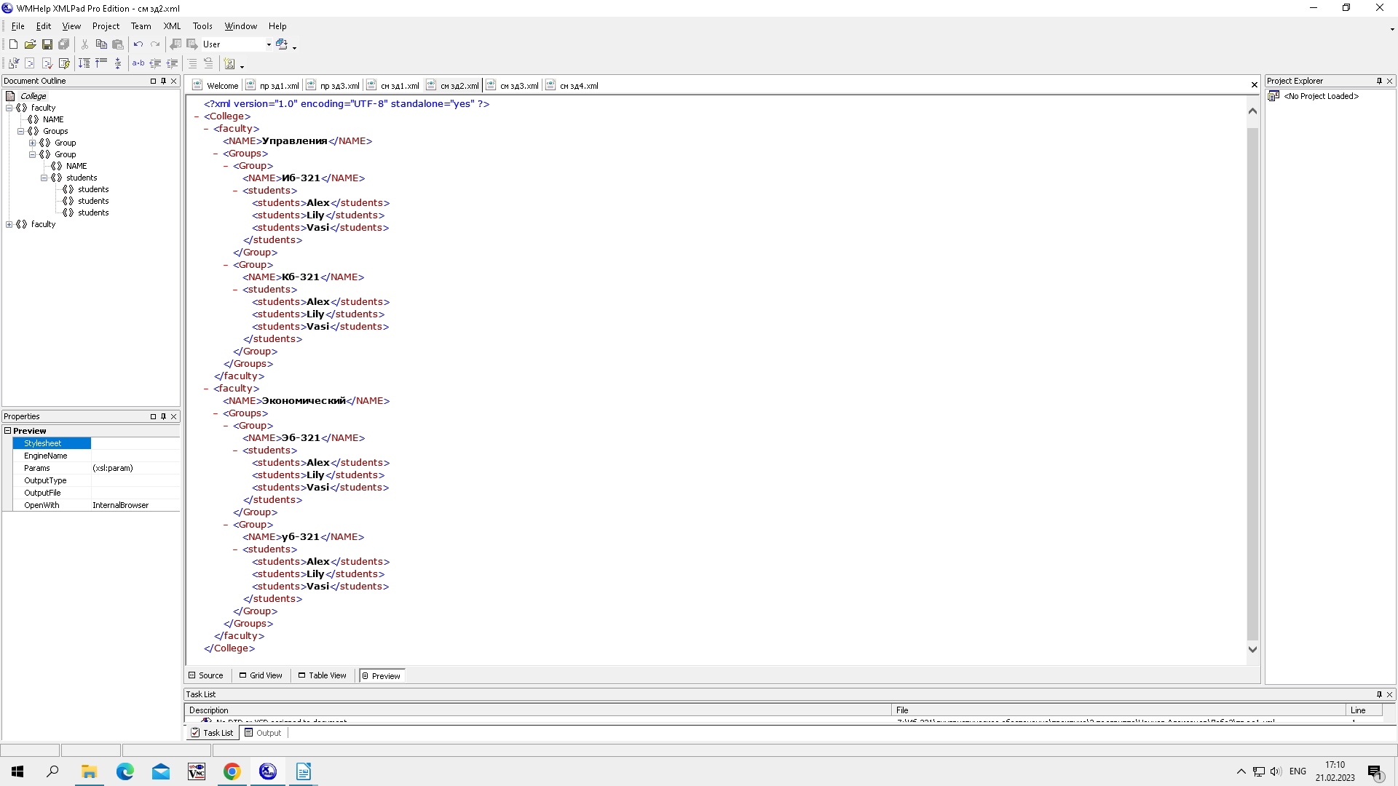

3) Самостоятельная Создать XML-файл, описывающий структуру комплектующих готового
изделия. Изделие состоит из сборочных единиц и комплектующих. Сборочные
единицы состоят из комплектующих, проверить правильность кода при помощи
анализатора;
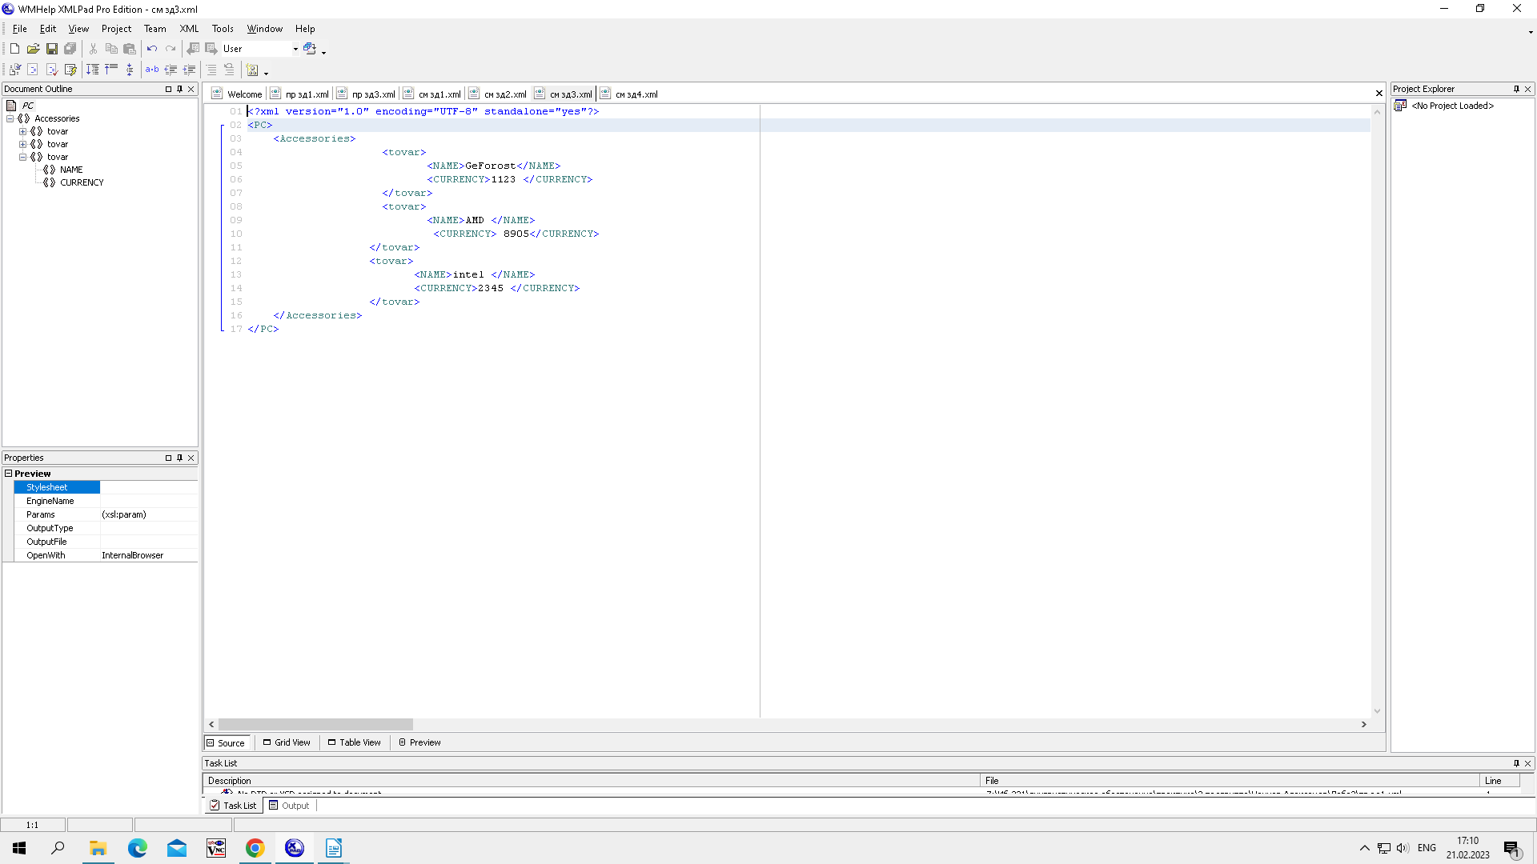

4) Самостоятельная работа Создать XML-файл, описывающий следующую структуру: аэропорт –рейс – экипаж, проверить правильность кода при помощи анализатора.
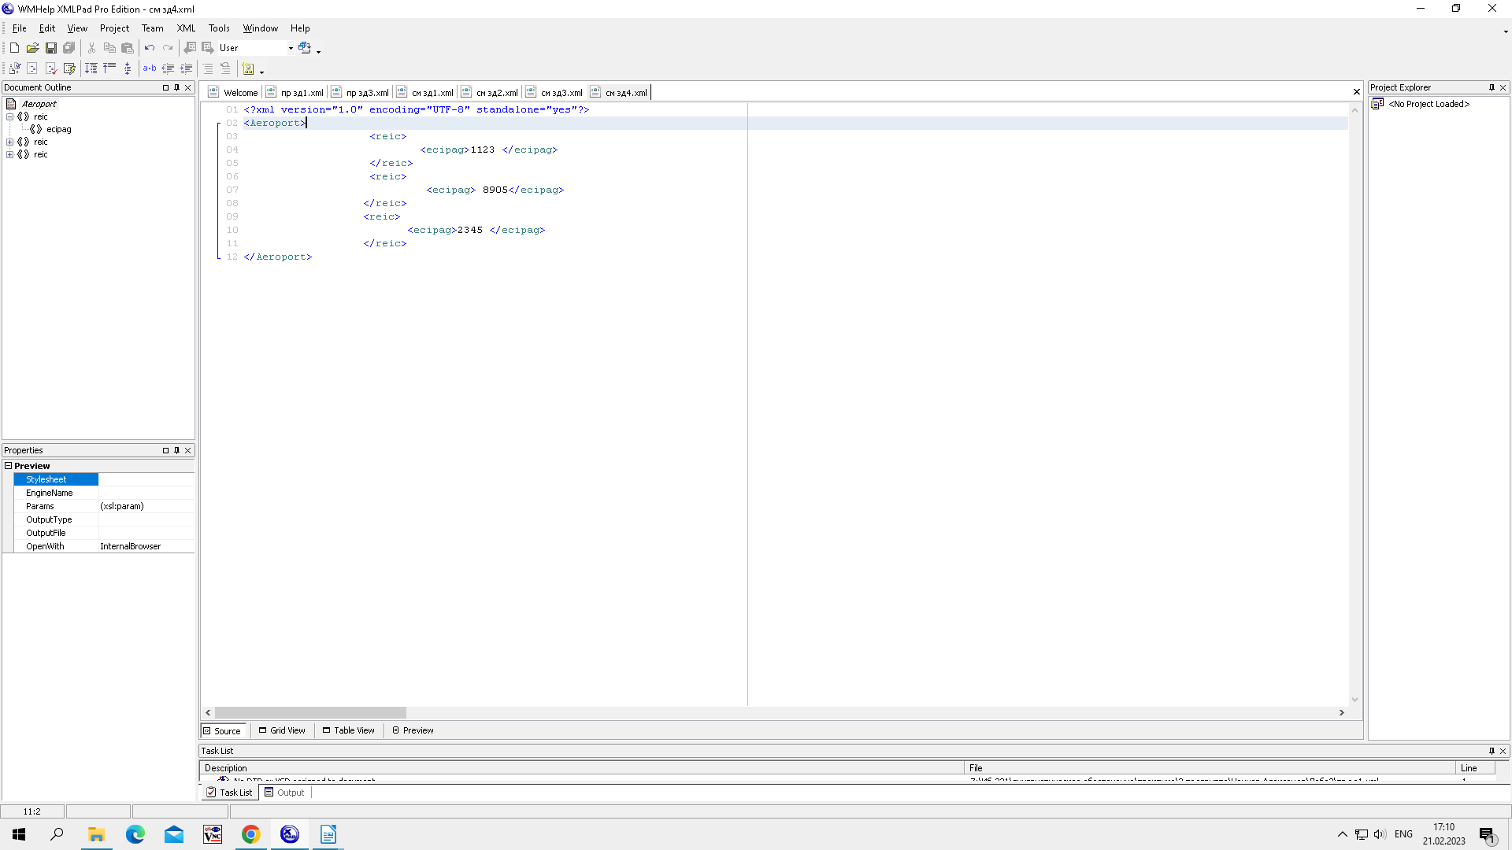

Ответы на вопросы:
1. Что такое XML и чем он отличен от HTML? - HTML и XML — два таких языка. Основное различие между HTML и XML заключается в том, что HTML — это язык гипертекстовой разметки, который помогает разрабатывать структуру веб-страницы, а XML — расширяемый язык разметки, который помогает обмениваться данными между различными платформами.
2. Из каких частей состоит тело XML-документа?.Тело документа XML состоит из элементов разметки (markup) и непосредственно содержимого документа - данных (content).
3. Каким требованиям должны удовлетворять XML-документы?
В заголовке документа помещается объявление XML, в котором указывается язык разметки документа, номер его версии и дополнительная информация
- Каждый открывающий тэг, определяющий некоторую область данных в документе обязательно должен иметь своего закрывающего "напарника", т.е., в отличие от HTML, нельзя опускать закрывающие тэги
- В XML учитывается регистр символов
- Все значения атрибутов, используемых в определении тэгов, должны быть заключены в кавычки
- Вложенность тэгов в XML строго контролируется, поэтому необходимо следить за порядком следования открывающих и закрывающих тэгов
- Вся информация, располагающаяся между начальным и конечными тэгами, рассматривается в XML как данные и поэтому учитываются все символы форматирования ( т.е. пробелы, переводы строк, табуляции не игнорируются, как в HTML)
4. Какой XML-документ называется формально-правильным? - Если XML- документ не нарушает приведенные правила, то он называется формально-правильным и все анализаторы, предназначенные для разбора XML- документов, смогут работать с ним корректно. Однако кроме проверки на формальное соответствие грамматике языка, в документе могут присутствовать средства контроля над содержанием документа, за соблюдением правил, определяющих необходимые соотношений между элементами и формирующих структуру документа.
5. Для чего используют анализаторы?- Анализатор XML - это часть программного обеспечения, которая читает файлы XML и делает информацию из этих файлов доступной для приложений.
При чтении файла XML анализатор проверяет синтаксис формата и сообщает о любых нарушениях.
6. Какие способы контроля правильности XML-документа существуют
на сегодняшний момент?
На сегодняшний день существует два способа контроля правильности.
XML-документа:
DTD-определения
(Document Type Definition) и схемы данных (Semantic Schema). Если
XML-документ
создается и пересылается с использованием
DTD-описаний
или схем (Schemas), то он называется валидным.
Схема — это способ создания правил построения.
XML-документов,
то есть задания допустимых имен, типов, атрибутов и отношений элементов
в XML-документе.
7.XML — это теговый язык разметки документов. Иными словами, любой документ на языке XML представляет собой набор элементов, причем начало и конец каждого элемента обозначается специальными пометками, называемыми тегами.
Элемент состоит из трех частей: начального тега, содержимого и конечного тега. Тег — это текст, заключенный в угловые скобки "<" и ">". Конечный тег имеет то же имя, что начальный тег, но начинается с косой черты "/".

